方法/步骤

首先，先到官网去下载maven。这里是官网的地址：http://maven.apache.org/download.cgi 请选择最新的版本下载，这里咱们下载的是apache-maven-3.3.9-bin.zip
解压apache-maven-3.3.9-bin.zip，并把解压后的文件夹下的apache-maven-3.3.9-bin.zip文件夹移动到D:\Java下，如果没有Java这个文件夹的话，请自行创建。
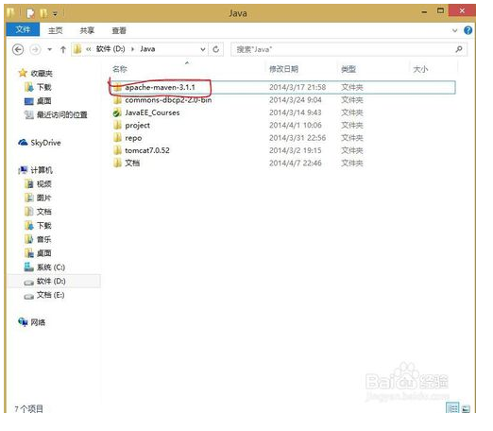
右键“计算机”，选择“属性”，之后点击“高级系统设置”，点击“环境变量”，来设置环境变量，有以下系统变量需要配置：
新建系统变量 MAVEN_HOME 变量值：D:\Java\apache-maven-3.3.9
编辑系统变量 Path 添加变量值： ;%MAVEN_HOME%\bin

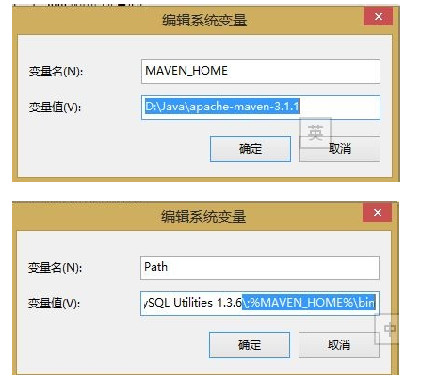

最后检验配置是否成功：用win键+R，来打开命令行提示符窗口，即Dos界面，输入mvn --version 若出现以下情况说明配置成功
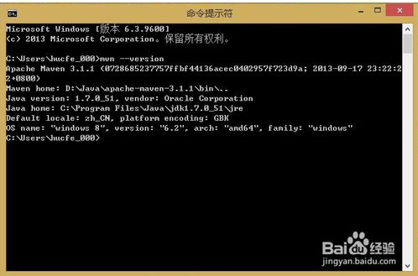
https://www.baidu.com/link?url=Gp2dq5zQ1Aj8zs31VSwVoVPaVp6u1doIab3tzZA8YehLqxEbySl1CmKbMY04qAsA&wd=&eqid=f7ebad790008259800000006570c6e33
http://mvnrepository.com
maven公共仓库 ：
http://mirrors.ibiblio.org/pub/mirrors/maven2/
http://gradle.artifactoryonline.com/gradle/libs
http://gradle.artifactoryonline.com/gradle/plugins
http://google-maven-repository.googlecode.com/svn/repository
http://maven.springframework.org/release
http://maven.springframework.org/milestone
http://repository.codehaus.org
http://repository.jboss.org/nexus/content/groups/public-jboss
http://repo.jfrog.org/artifactory/plugins-releases-local
http://repo.jfrog.org/artifactory/libs-releases-local
http://download.java.net/maven/1
http://download.java.net/maven/2
http://repo1.maven.org/maven2
http://www.intalio.org/public/maven2/

